题目

作者名

(*系别班级名*，学号：*，手机号：*)

摘 要: *摘要内容.*

关键词: *关键词; 关键词

# 引言

*正文部分.*

*正文部分.*

*正文部分.*

# Xxx方法

*正文部分.*

## 二级标题

### 三级标题

定理**1**(******). *定理内容.* [“定义”、“算法”等的排版格式与此相同]

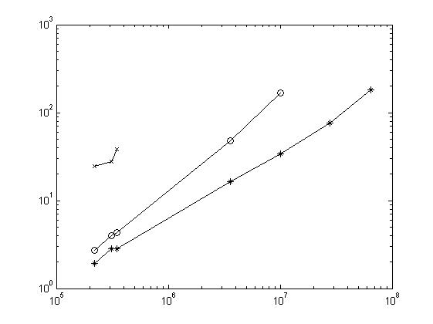

FFT-2

FFT-1

直接求解算法

变量数目

计算时间(s)

图1. 三种算法的计算时间

证明:*证明过程.* [“例”等的排版格式相同]

*正文部分.*

*正文部分.*

*正文部分.*

*正文部分.*

*正文部分.*

*正文部分.*

*正文部分.*

# 实验与讨论

*正文部分.*

## 二级标题

*正文部分.*

*正文部分.*

... ...

表1 三维芯片的几何参数

|  |  |  |  |  |  |  |  |  |  |  |
| --- | --- | --- | --- | --- | --- | --- | --- | --- | --- | --- |
| 参数名称 | 模型长度（L） | 模型宽度（W） | 厚度 | | | | | | | |
| 衬底层1  （sub1） | 衬底层2  （sub2） | 衬底层3  （sub3） | 互连层 | 连接层 | 热扩散结构 | 封装 | 散热片 |
| 参数值(cm) | 2 | 2 | 0.05 | 0.01 | 0.01 | 0.01 | 0.01 | 0.15 | 0.15 | 0.5 |

# 总结

*正文部分.*

参考文献

1. 作者. 题目. 刊名(全称), 出版年,卷号(期号): 起始页码-终止页码.
2. 作者. 书名. 版次(初版不写), 出版地(城市名): 出版者, 出版年.
3. 著者. 题名. 学位, 学位授予单位, 出版年.
4. Wenjian Yu, Xiren Wang, Zuochang Ye, "Efficient extraction of frequency-dependent substrate parasitics using direct boundary element method," *IEEE Trans. Computer-Aided Design*, 2008, 27(8): 1508-1513. (英文期刊)
5. Wenjian Yu, Chao Zhang, "Random walk based capacitance extraction for 3D ICs with cylindrical inter-tier-vias," in *Proc. International Conference on Computer-Aided Design (ICCAD)*, San Jose, CA, USA, Nov. 2014, pp. 702-709. (英文会议论文集)